Inhoud
Toevoegen nieuw studiewijzeritem 2
Het overzichtsscherm van je studiewijzer 3
Meer in je studiewijzer plaatsen 4
Link toevoegen 4
Toevoegen bestand 5
Toevoegen WinToetsen 6
Toevoegen inleverperiodes 6
Wat ziet de leerling? 6

Toevoegen nieuw studiewijzeritem
- Meld je aan op SOM
- Kies voor ‘onderwijs’
- Kies voor de juiste vestiging (wij hebben maar 1 keuze)
- Kies voor studiewijzers
- Kies de studiewijzer waar je materiaal aan wilt toevoegen. Je ziet nu het inrichtingsscherm waar je materiaal kunt toevoegen aan de studiewijzer. Je kunt daarbij kiezen of het leermateriaal dat je toevoegt wordt toegekend aan een week, een hele periode of zelfs het hele jaar.
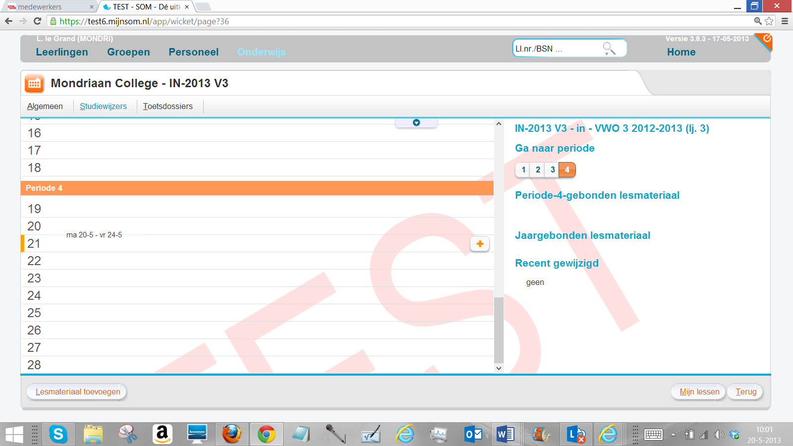
- Klik op het plusje achter een bepaalde week als je materiaal aan een week wilt toekennen of onderin het scherm op ‘lesmateriaal toevoegen’.
- Je ziet nu een scherm waarin je tekst kunt opgeven en daarnaast een link naar lesmateriaal kunt plaatsen, een bestand kunt uploaden en/of een WinToets kunt importeren. Daarnaast kun je een inleverperiode opgeven.
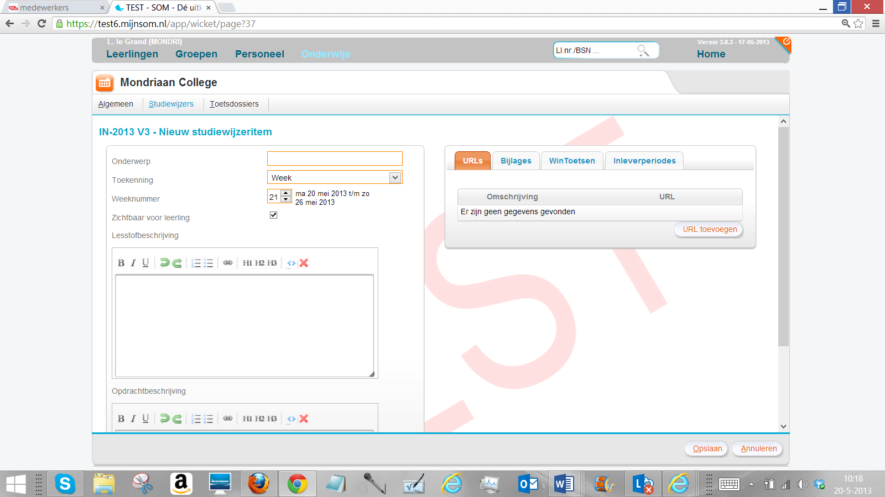
Kies hier voor het toevoegen van een link, bestand, Wintoets of inleverperiode
- Vul het onderwerp in
- Vul de toekenning in. Heb je via het plusje in een week gekozen voor toevoegen lesmateriaal dan staat deze op ‘week’ en is de betreffende week al ingevuld. In andere gevallen kies je hier voor ‘week’, ‘periode’ of ‘gehele jaar’. Kies je voor periode, dan dien je daarna het nummer van de periode op te geven.
- Geef daarna de omschrijving en de eventuele opdrachtbeschrijving op. Doordat er een apart vak is voor een opdrachtbeschrijving kun je voor de leerling overzichtelijk maken wat deze moet doen.
- Ben je klaar, klik dan op ‘opslaan’.
- Je komt nu terug in het overzichtsscherm van je studiewijzer.

Het overzichtsscherm van je studiewijzer
Op dit scherm zie je in één oogopslag welk materiaal in de studiewijzer staat en voor welke termijn dit zichtbaar is voor de leerling.
- Materiaal dat je hebt toegekend aan een week zie je aan de linkerzijde staan, bij de betreffende week.
- Materiaal dat je hebt toegekend aan een periode of een jaar zie je aan de rechterkant van het scherm.
- Om te zorgen dat je overzicht houdt is het materiaal niet rechtstreeks weergegeven maar steeds in een regel. Je ziet de omschrijving en of het één of meerdere url, (url), bestand (b) en/of WinToets (wt) zijn. Ook zie je of er sprake is van een inleverperiode (ip). Aan het icoontje met het oogje zie je of het materiaal zichtbaar is voor de leerling of niet .
- Klikken op de omschrijving van de studiewijzerregel geeft je meer details te zien.
- Wil je het materiaal toekennen aan een andere week, of ‘verhuizen’ van bijvoorbeeld een periode naar het hele jaar, dan kan dit simpel door het materiaal te verslepen.

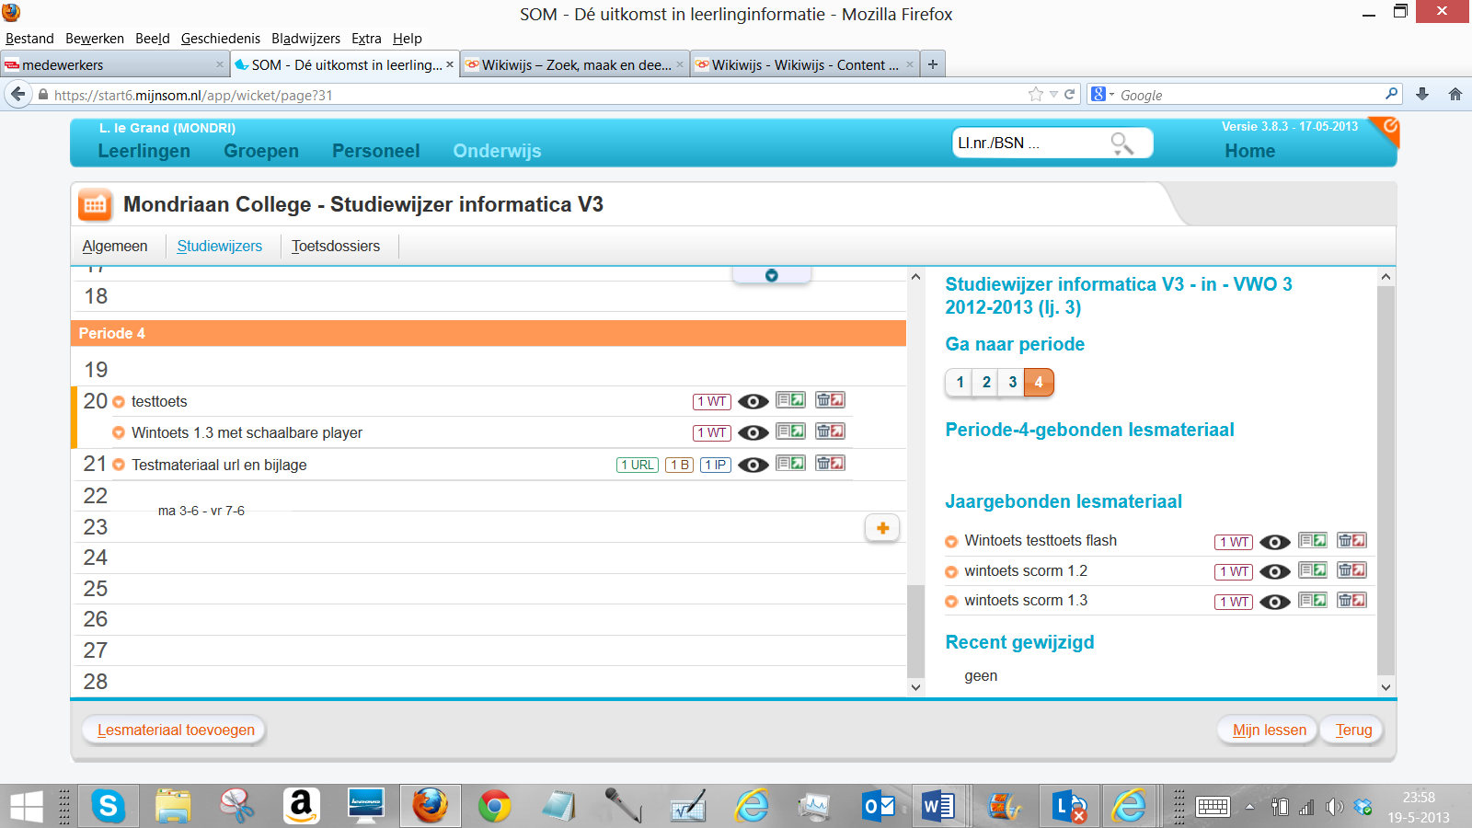

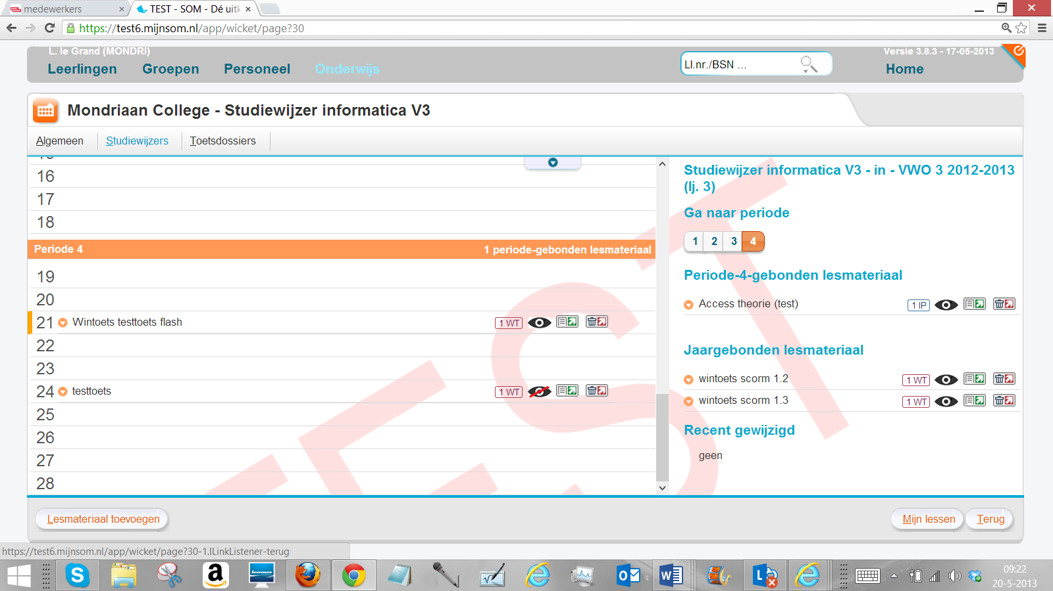

Meer in je studiewijzer plaatsen
Desgewenst kun je één of meer links naar materiaal toevoegen, bestanden uploaden, en WinToetsen toevoegen. Ook kun je een inleverperiode opgeven.

Link toevoegen
- Klik aan de rechterkant op het tabje ‘url’ en daarna op ‘url toevoegen’
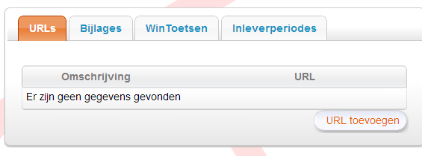
- Er verschijnt een scherm waarin je een omschrijving en een url kunt opgeven. Vul de omschrijving en de url in (bijv. www.google.nl) Klik daarna op ‘opslaan’.
- De link is nu toegevoegd:
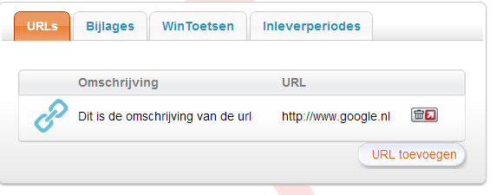

Toevoegen bestand
- Klik aan de rechterkant op het tabje ‘bijlages’ en daarna op ‘bijlage toevoegen’
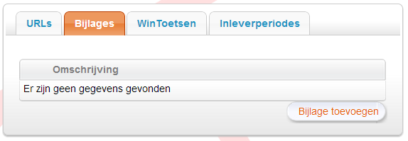
- Vul de omschrijving in en klik op ‘bestand selecteren’
- Je ziet nu een scherm waarin je een bestand kunt kiezen vanuit je eigen mappen. Klik op bestand kiezen, selecteer het juiste bestand (dubbelklikken, of selecteren en dan ‘openen’) en kies dan voor ‘uploaden’
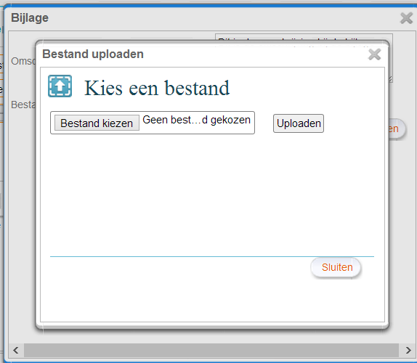
- Klaar? Klik dan op ‘sluiten’
- Je ziet nu een scherm met daarin de omschrijving van je bijlage. Let op: klik op ‘opslaan’.
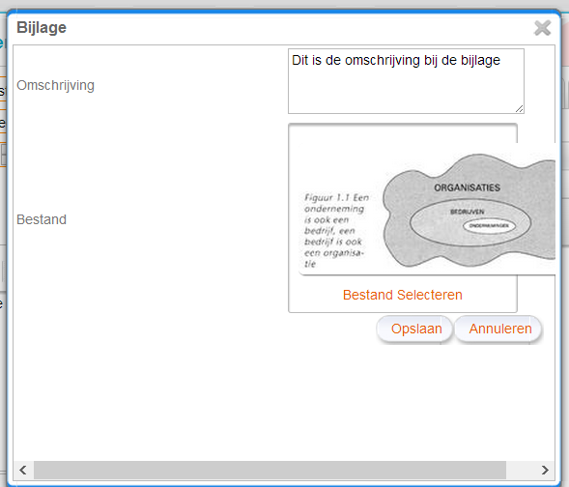

Toevoegen WinToetsen
Hiervoor is een aparte handleiding gemaakt.

Toevoegen inleverperiodes
Hiervoor is een aparte handleiding gemaakt.

Let op: ben je klaar, klik dan op ‘opslaan’:
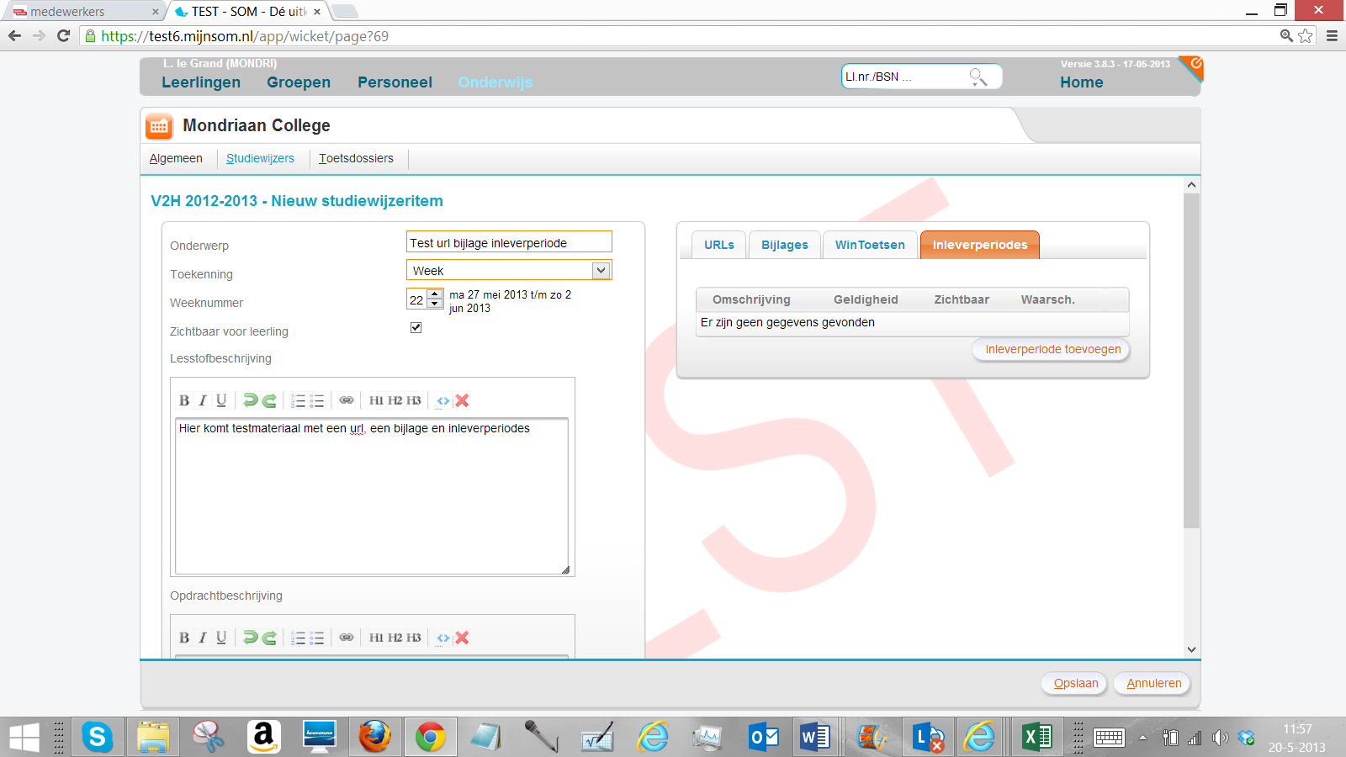

Wat ziet de leerling?
Je kunt zien wat de leerling ziet. Dat gaat als volgt:
- Klik op ‘groepen’ en selecteer de juiste groep
- Klik nu bovenin op ‘studiewijzer’. Het volgende scherm wordt getoond. Je eigen vak is daarbij actief en alle materiaal dat je hebt klaargezet voor het hele jaar, voor de betreffende periode en voor de betreffende week/les wordt getoond.
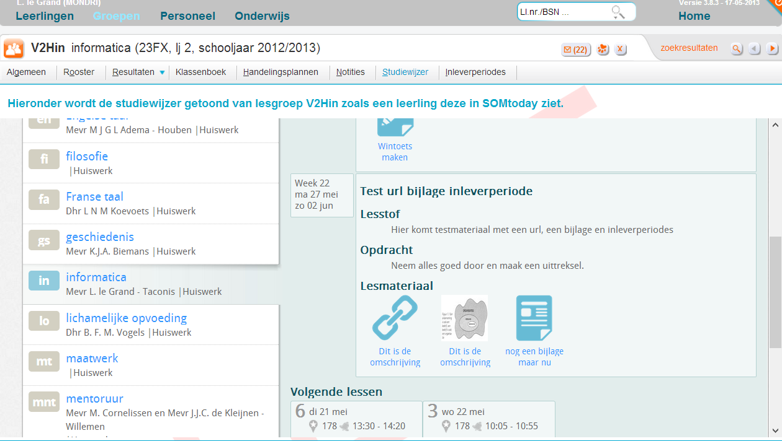
Hier zie je het materiaal dat je hebt klaargezet, maar nu zoals de leerling het in de studiewijzer ziet

